应用架构
Dify 应用层采用前后端分离架构，后端基于 Flask + Flask-RESTx 提供 Console API 和 Service API 两套接口，前端基于 Next.js App Router 构建 SPA 应用，通过 REST 和 WebSocket 进行通信。

概述
应用层是 Dify 平台的业务逻辑编排层，负责将用户请求转化为对核心层组件的调用。应用层包含三个主要部分：
- 后端控制器层：基于 Flask-RESTx 的 RESTful API，分为 Console API（控制台管理）和 Service API（对外服务）
- 后端服务层：封装业务逻辑，协调核心层组件
- 前端应用层：基于 Next.js App Router 的单页应用，提供可视化工作流编辑器、应用配置界面等

详细设计

1. 应用层组件

1.1 后端控制器层
Dify 后端提供两套 API 接口，分别服务于不同的使用场景：
Console API（控制台管理接口）
- 路径前缀：/console/api
- 框架：Flask + Flask-RESTx
- 认证：JWT + Session Cookie
- 用途：控制台管理界面的后端接口
主要控制器模块：
模块 | 路径 | 职责
app/ | controllers/console/app/ | 应用管理（创建、配置、运行）
auth/ | controllers/console/auth/ | 认证（登录、OAuth、密码重置）
datasets/ | controllers/console/datasets/ | 知识库管理（文档、分段、检索测试）
workspace/ | controllers/console/workspace/ | 工作空间管理（成员、模型、插件）
explore/ | controllers/console/explore/ | 应用探索（推荐应用、已安装应用）
billing/ | controllers/console/billing/ | 计费管理
admin/ | controllers/console/admin/ | 管理员功能
Service API（对外服务接口）
- 路径前缀：/v1/
- 框架：Flask + Flask-RESTx
- 认证：API Key
- 用途：供外部应用调用 Dify 能力
主要接口：
接口 | 路径 | 职责
应用 | /v1/app | 应用信息查询
聊天 | /v1/chat-messages | 聊天消息发送
工作流 | /v1/workflows/run | 工作流执行
知识库 | /v1/datasets | 知识库操作
文件 | /v1/files | 文件上传下载

1.2 后端服务层
服务层封装业务逻辑，协调核心层组件完成具体功能。服务层采用静态方法组织，便于测试和维护。
核心服务模块：
服务 | 路径 | 职责
AppService | services/app_service.py | 应用生命周期管理
WorkflowService | services/workflow/ | 工作流编排和执行
DatasetService | services/dataset_service.py | 知识库管理
ModelService | services/model_ | 模型配置和调用
AccountService | services/account_service.py | 账户和权限管理
PluginService | services/plugin/ | 插件管理
服务层设计原则：
- 单一职责：每个服务类负责一个明确的业务领域
- 无状态：服务方法不持有状态，通过参数传递上下文
- 依赖倒置：服务层依赖核心层接口，而非具体实现
- 事务管理：服务层负责数据库事务的提交和回滚

1.3 前端应用层
前端基于 Next.js 14+ App Router 构建，采用 TypeScript 严格模式。
目录结构：
web/
├── app/ # Next.js App Router
│ ├── layout.tsx # 根布局（Providers）
│ ├── components/ # 组件（108 个基础组件）
│ │ ├── base/ # 基础 UI 组件
│ │ ├── app/ # 应用相关组件
│ │ ├── workflow/ # 工作流画布组件
│ │ └── datasets/ # 知识库组件
│ └── [routes]/ # 页面路由
├── contract/ # API 契约（oRPC 类型定义）
├── service/ # API 服务层（55 个 composables）
├── context/ # React Context
├── hooks/ # 自定义 Hooks
└── i18n/ # 国际化（23 种语言）
核心组件：
组件类别 | 数量 | 说明
基础 UI 组件 | 108+ | Button、Input、Modal、Table 等
工作流组件 | 30+ | 节点编辑器、画布、连线等
知识库组件 | 20+ | 文档上传、分段预览、检索测试
应用组件 | 40+ | 应用配置、日志查看、统计分析

2. 应用层职责

2.1 请求处理
后端应用层负责：
- 请求验证：使用 Pydantic 验证请求参数
- 认证授权：通过装饰器链进行权限检查
- 路由分发：将请求路由到对应的服务方法
- 响应格式化：统一响应格式，处理错误
# 典型的控制器方法
@console_ns.route("/apps")
class AppListApi(Resource):
@setup_required
@login_required
@account_initialization_required
def get(self):
user, tenant_id = current_account_with_tenant()
apps = AppService.get_apps(tenant_id=tenant_id, user=user)
return {"data": apps, "has_more": False}

2.2 业务逻辑编排
服务层负责编排核心层组件，完成复杂的业务逻辑：
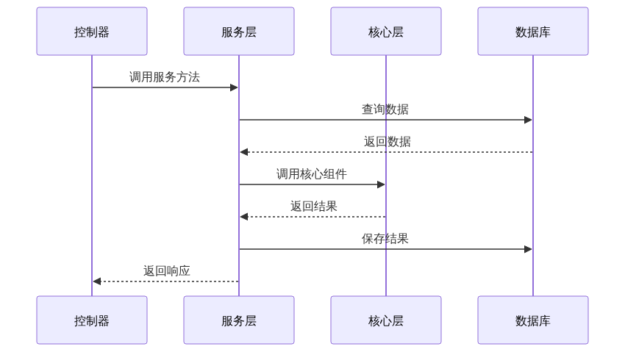
图表

2.3 UI 渲染
前端应用层负责：
- 页面路由：基于 Next.js App Router 的文件系统路由
- 状态管理：Jotai（原子状态）+ TanStack Query（服务端状态）
- 数据获取：通过 oRPC 契约调用后端 API
- 交互处理：用户输入、表单验证、错误处理

3. 前后端交互模式

3.1 REST API
主要的交互模式，用于常规的数据查询和操作：
- 请求格式：JSON
- 响应格式：JSON
- 认证方式：JWT Token（Console API）、API Key（Service API）
- 错误处理：统一错误码和错误消息

3.2 WebSocket
用于实时通信场景：
- 工作流执行状态：实时推送工作流节点执行状态
- 聊天消息：流式输出 LLM 生成的文本
- 日志流：实时推送应用运行日志

3.3 文件上传/下载
用于文件操作：
- 上传：multipart/form-data
- 下载：二进制流
- 存储：S3 兼容对象存储

4. API 设计

4.1 API 规范
- 风格：RESTful
- 版本管理：URL 路径版本（/v1/）
- 分页：基于 page/page_size 的分页
- 排序：通过 sort_by/sort_order 参数
- 过滤：通过查询参数过滤

4.2 错误处理
统一错误响应格式：
{
"code": "error_code",
"message": "Error description",
"status": 400
}
常见错误码：
错误码 | 含义 | HTTP 状态码
app_not_found | 应用不存在 | 404
permission_denied | 权限不足 | 403
invalid_parameter | 参数无效 | 400
rate_limit_exceeded | 超出速率限制 | 429
internal_error | 内部错误 | 500

4.3 速率限制
基于 Redis 的速率限制：
- Console API：按用户限制
- Service API：按 API Key 限制
- 限制维度：每分钟请求数（RPM）、每小时请求数（RPH）

附录

A. 应用架构图
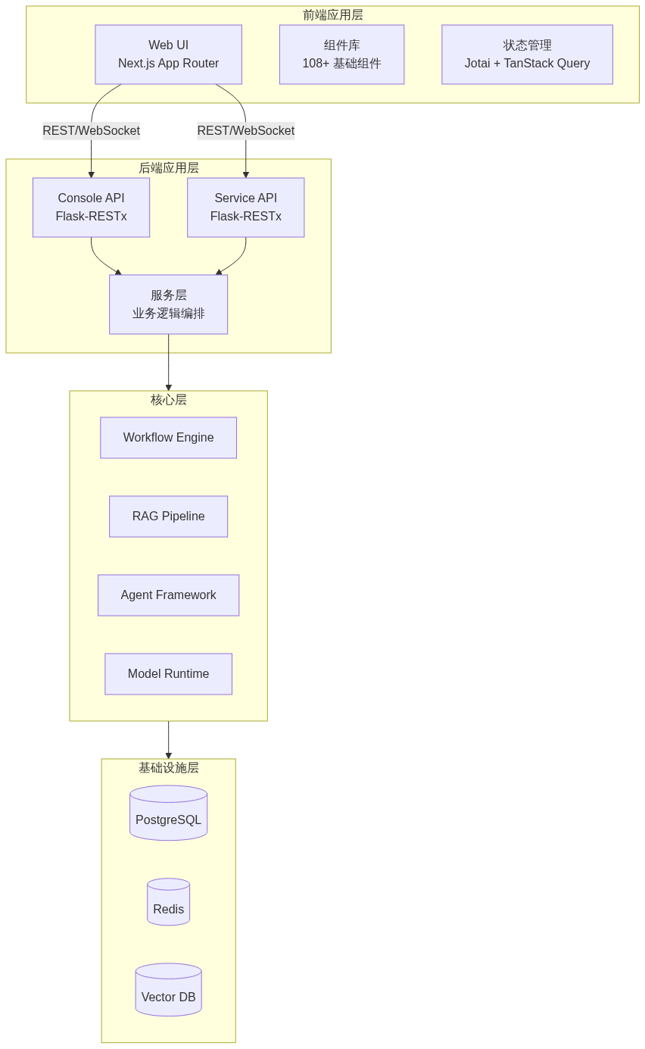
图表

B. API 清单
Console API 主要端点：
端点 | 方法 | 描述
/console/api/apps | GET/POST | 应用列表/创建
/console/api/apps/<id> | GET/PUT/DELETE | 应用详情/更新/删除
/console/api/workflows/run | POST | 执行工作流
/console/api/chat-messages | POST | 发送聊天消息
/console/api/datasets | GET/POST | 知识库列表/创建
/console/api/workspaces/current/members | GET/POST | 成员管理
Service API 主要端点：
端点 | 方法 | 描述
/v1/chat-messages | POST | 发送聊天消息
/v1/workflows/run | POST | 执行工作流
/v1/datasets | GET/POST | 知识库操作
/v1/files/upload | POST | 文件上传

变更日志
版本 | 日期 | 作者 | 变更内容
1.0 | 2026-07-19 | AI Assistant | 初始版本

